**Комплекты постельного белья «AMORE» *(без шва)***

**Фотографии:**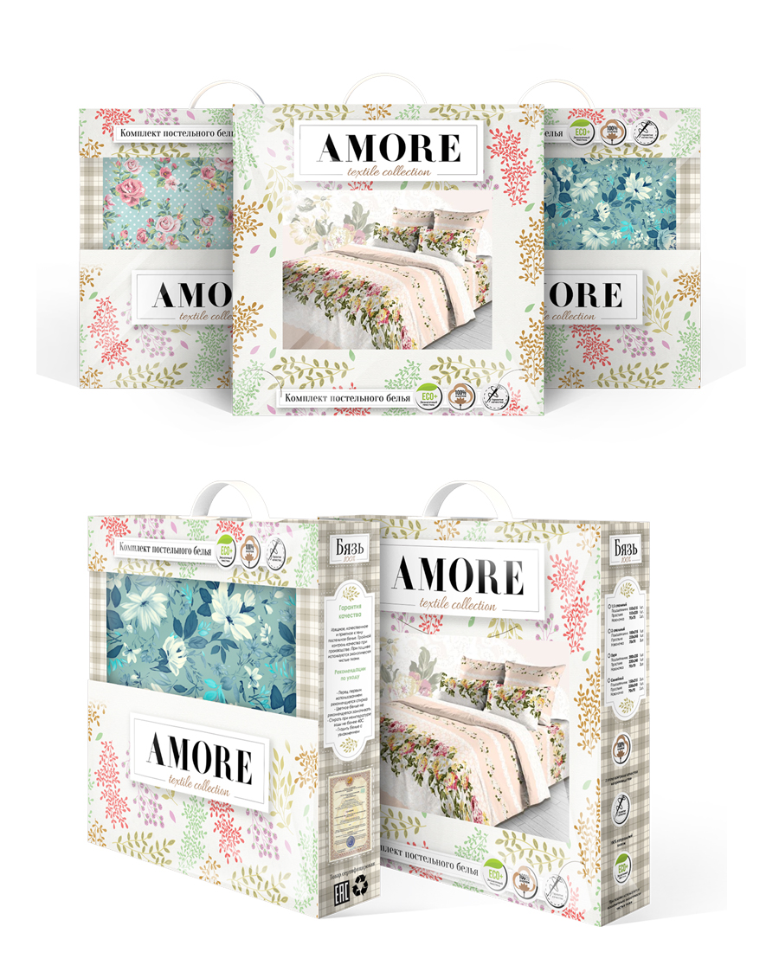

*Упаковка : коробка + пакет пвх + ручка*

**Цены:**

**«AMORE» Бязь TDL 120 гр.**

1,5 - 585р.

2,0 – 740р.

2,0 Макси - 750р.

Евро - 840р.

Дуэт – 1000р.

**«AMORE» Бязь Шуя ГОСТ**

1,5 компаньон - 820р.

2,0 компаньон – 1060р.

2,0 Макси компаньон – 1090р.

Евро компаньон - 1210р.

Дуэт компаньон– 1480р.

**«AMORE» Перкаль Текс Дизайн**

1,5 компаньон - 830р.

2,0 компаньон – 950р.

2,0 Макси компаньон - 970р.

Евро компаньон - 1080р.

**«AMORE» Бязь Текс Дизайн**

1,5 - 830р.

2,0 – 980р.

2,0 Макси - 1034р.

Евро - 1097р.

Дуэт – 1354р.

**«AMORE» Сатин**

1,5 - 970р.

2,0 – 1110р.

2,0 Макси - 1135р.

Евро - 1260р.

Дуэт – 1555р.

**Комплекты постельного белья «GLORY» *(без шва)***

**Фотографии:**



**Цены:**

**«GLORY» Бязь ассортимент 125 гр.**

1,5 - 470р.

2,0 – 570р.

2,0 Макси - 585р.

Евро - 645р.

Дуэт – 790р.